Деятельность жителей

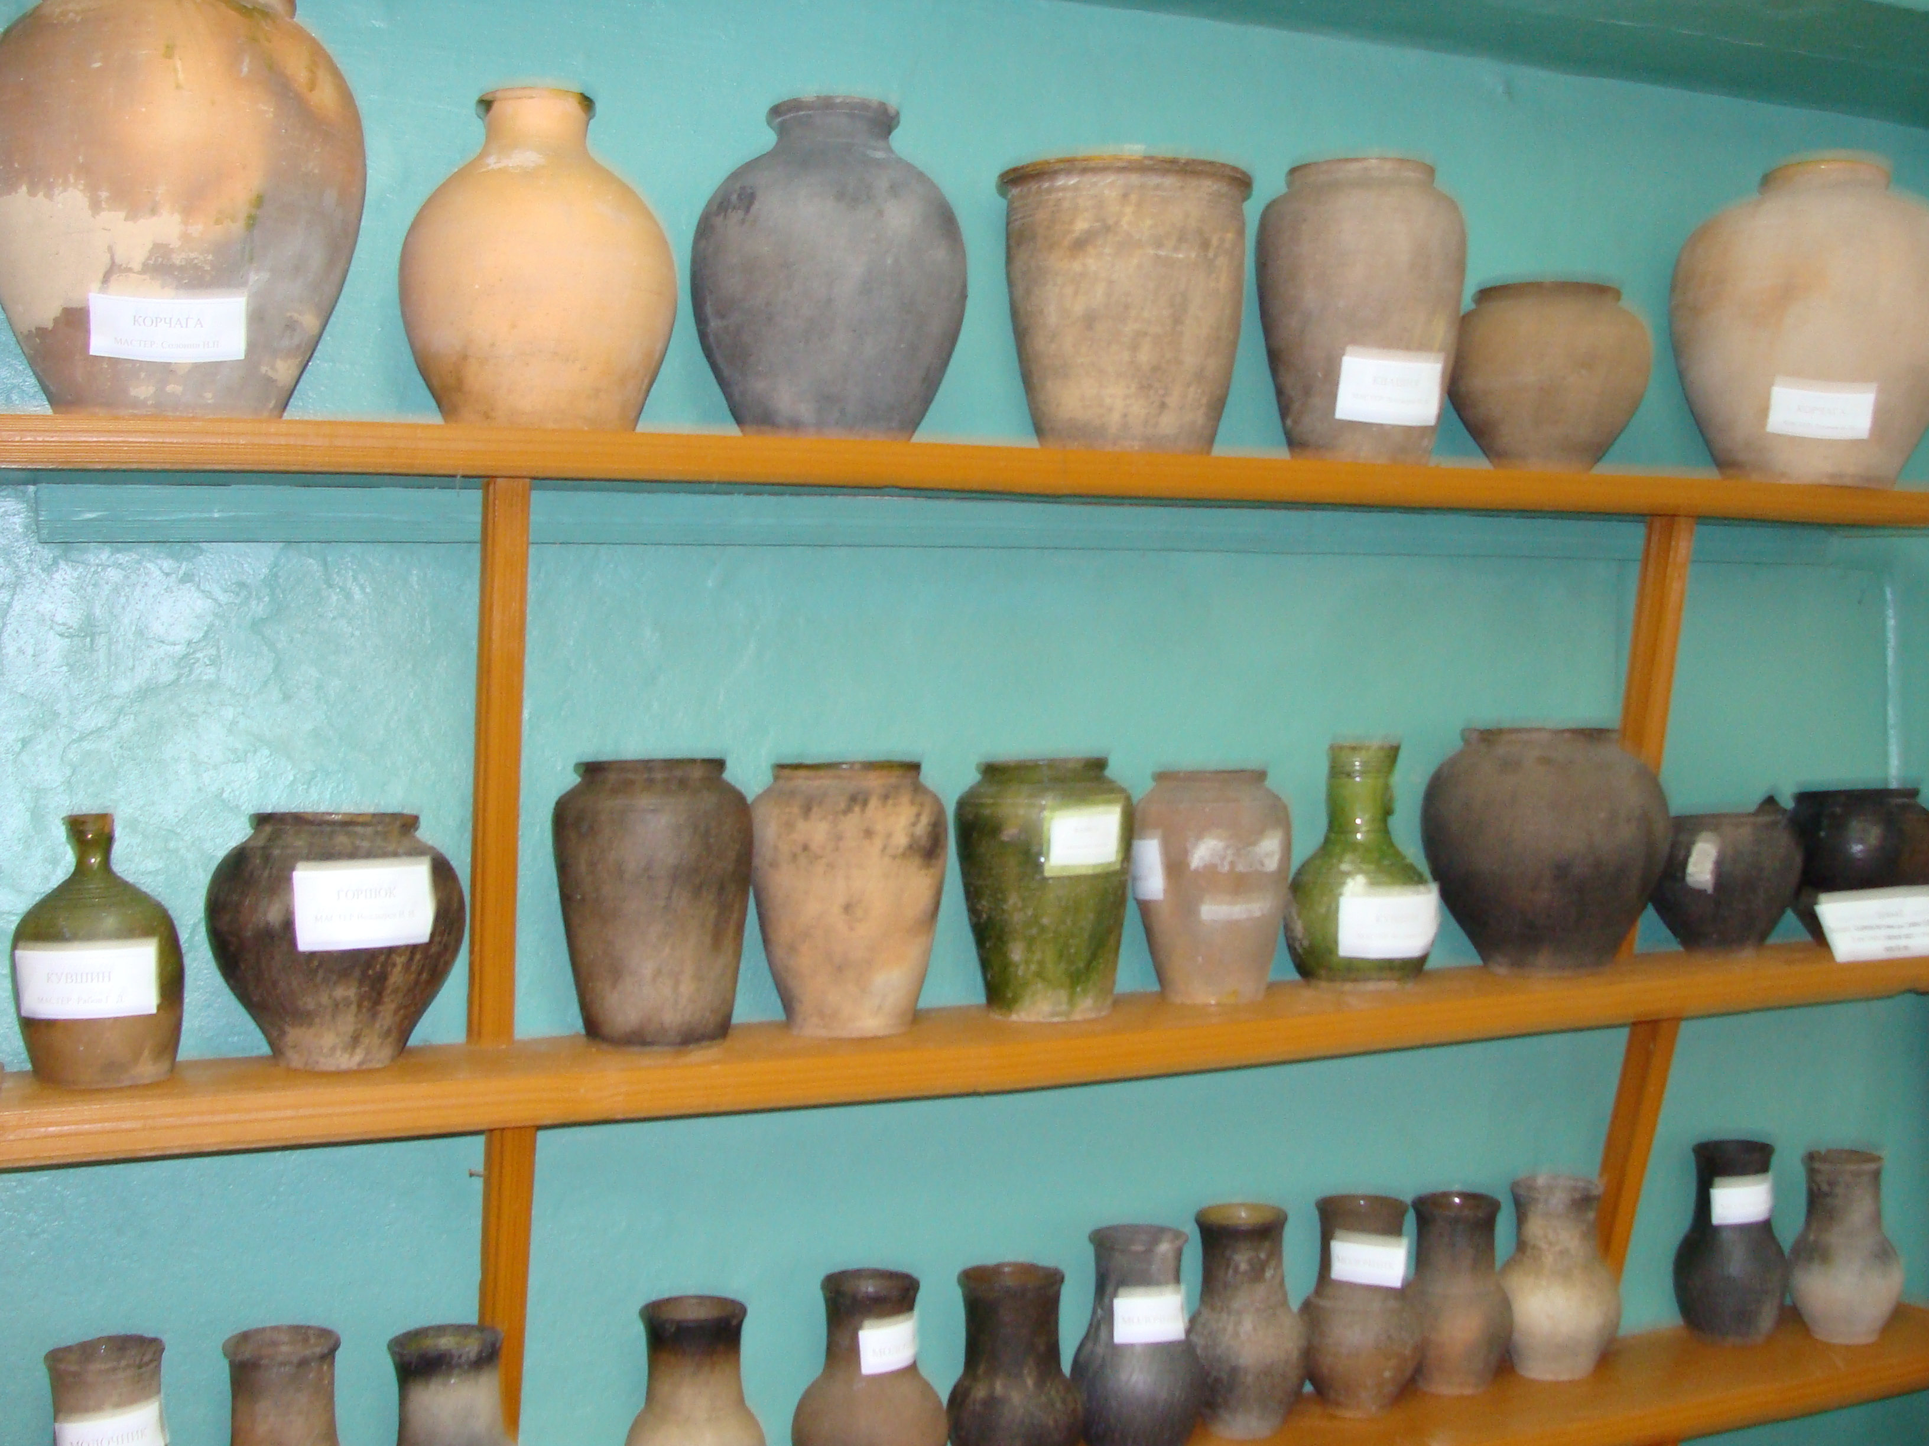
Как уже говорилось раньше, через село пролегал тракт. А это значит, что крестьяне находили более выгодным для себя заниматься извозом в свободное от барщины время. Быстрее чем в других местностях мужики перенимали разные хозяйственные новинки и прочие полезные вещи. Вероятно, в 19 веке, после отмены крепостного права, в селе возник гончарный промысел, прославивший Соколку и ее мастеров далеко за пределами района. Гончарный промысел процветал в Соколке с 1730 по 1957 год. Братья Абрамовы в местечке называемом «Сланцы» (Солонцы), обнаружили залежи необычайно жирной глины. Изготовленная из этой глины посуда всем понравилась. Гончары делали корчаги, молочные горшки, цветочницы, игрушки и многое другое. Для красоты изделия покрывали зеленой и желтой глазурью. Гончарным производством занималось до 200 семей. Опыт сокольских гончаров передавался из поколения в поколение.
«Вот можно и руки развлечь,
Пальцам глина послушна как тесто.
Шли игрушки для обжига в печь,
На почетное хлебное место.
Расписные коровки, коньки,
Да гуськи, да забавные пары,
И везли по Руси мужики
Рукодельный товар на базары.»
В 1929 году была организована гончарная
артель, существовавшая до 1958 года. Отдельные
мастера работали до конца 70-х годов. За расцвет
гончарного промысла население Соколки прозвали
«сокольские горшешники».
Изделия мастеров И.И. Волдырева Н.И. Солонина и других хранятся в Государственном Русском музее, в Загорском историко-архитектурном музее, в этнографическом музее в Санкт-Петербурге, в краеведческих музеях Пензы, Саратова, Сердобска, как художественно совершенные образцы самобытного народного творчества. Изделия пользовались большим спросом на рынках. Всю посуду возили на лошадях в Беково, Ртищево, Пяшу, Тамалу, Сердобск. Чтобы сохранить посуду, ее укладывали рядами и перекладывали соломой, покрывали холстовым пологом и обвязывали веревками. В дальний путь отправлялись обозом.

По данным Саратовского госархива, с. Соколка была собственностью помещиков Устиновых и Бурцевых. В 1911 году в селе числилось 443 двора с численностью 1390 лиц мужского пола и 1480 женщин. Возделывали в основном рожь - основная культура, просо, подсолнечник и овес. Пшеницу не сеяли. В крестьянских хозяйствах было 560 голов рабочего скота (лошади и быки), 625 голов КРС, 883 головы гулевого скота (жеребята, телята), 2850 голов овец и свиней. Железные плуги в ту пору относились к числу усовершенствованных сельхоз орудий. У крестьян же преобладала деревянная соха. В селе было 130 плугов, 4 сеялки и жатки, 5 молотилок, 27 веялок. Все это оборудование было только у зажиточных крестьян. Основная масса крестьян работала ручным способом: убирали косами, молоили цепами, веяли лопатами на ветру. На территории села было два предприятия по изготовлению поташа. С 1890 по 1910 год близ Соколки работал Ознобишевский завод, выпускавший до 10 тысяч огнеупорных и около 50 тысяч простых кирпичей в год.

